LA SITUACION DEL EMPLEO EN GUATEMALA GRUPO No. 1

INDICE O CONTENIDO

TEMA PAGINA
INTRODUCCION 1
LA SITUACION DEL EMPLEO EN GUATEMALA 2
ANTECEDENTES HISTORICOS 2
REFERENCIAS TEORICAS 6
REFERENCIAS EMPIRICAS (ANEXOS) 11
CONCLUSIONES 20
BIBLIOGRAFIA 21

INTRODUCCIÓN

La situación actual respecto al empleo que siempre ha sufrido nuestra sociedad no es ninguna casualidad, esto es el reflejo de las graves consecuencias originadas por la usurpación de la tierra, en la cual se generó el latifundismo a grandes rasgos, formándose cada una de las diferentes estructuras políticas, económicas y sociales.
Al verse desposeídos de algún tipo de medio de producción los habitantes se ven en la necesidad de ofrecer y vender su mano de obra, para realizar cualquier tipo de trabajo según la jornada en la cual se le necesita.
En algunos casos en el área rural poseen algunas parcelas para poder cultivar y cosechar granos o verduras básicas según la ubicación geográfica, pero esto es únicamente para el autoconsumo y la sobrevivencia. En el mejor de los casos se llega a obtener algún pequeño excedente, éste se lleva a vender al mercado local y obtener a cambio otros de primera necesidad.
Al existir sobrepoblación desempleada, los poseedores de los medios de producción específicamente los propietarios de grandes extensiones de tierra, los cuales se aprovechan y explotan este potencial, retribuyéndole al proletario un salario de hambre. Y no conformes los empresarios siguen utilizando cada día mas de la tecnología para lograr una sobreproducción para adquirir más riquezas, ocasionando más desempleo, por ende pobreza, pobreza extrema.
En la actualidad es muy difícil obtener un empleo remunerado equitativamente, porque existen restricciones y condiciones que imponen para llegar a ser aprobado según el puesto, para poder brindarle un mejor nivel de vida a su familia. En este ensayo veremos estadísticas e informes sobre esta situación que está afectando el desarrollo económico y social de nuestra nación.

LA SITUACION DEL EMPLEO EN GUATEMALA

ANTECEDENTES HISTORICOS

El país de Guatemala tiene una superficie total de 108.889 Km. cuadrados y una población aproximada de 14 millones de habitantes. La población de origen maya-quiché representa aproximadamente el 45% de los habitantes de Guatemala; los ladinos (mestizos), un 45%, y los blancos de origen europeo, negros y asiáticos, un 10% de la población. Los grupos indígenas, entre los que destacan los quichés y cakchiqueles, viven en las tierras altas dedicados a la agricultura, la artesanía textil, la ganadería y el comercio local.
A partir de la II Guerra Mundial, Guatemala se preocupó por expandir su minería e industria, con el fin de romper su excesiva dependencia de la producción de café y banano. En la década de 1970 se llevó a cabo un plan quinquenal de desarrollo con el objetivo de incrementar las exportaciones, conseguir la mayor eficacia en el cobro de impuestos y utilizar los créditos extranjeros para incrementar la tasa anual de crecimiento económico. En 1985 se impusieron medidas de austeridad dirigidas a contener las importaciones e incrementar la renta pública. En 2005, el producto interior bruto (PIB) era de 31.717 millones de dólares, lo que equivalía a 2.517,40 dólares de renta per cápita.
En 2002, la agricultura empleaba a un 39% de la población activa y contribuía con el 22,8% al producto interior bruto (PIB). El cultivo comercial más importante es la caña de azúcar, que en 2005 superó los 18 millones de toneladas anuales; también destacan el banano, que se cultiva en plantaciones situadas en el valle del Motagua (costa del Pacífico) y cerca del mar Caribe, y el café, que se obtiene de las enormes plantaciones que se encuentran a lo largo de la vertiente sur de las montañas. Otros productos son: maíz, tomate, frijol, sorgo, algodón, arroz, trigo y papa, todos ellos para consumo local, al igual que el ganado vacuno, porcino y ovino, y aves de corral. Recientemente se ha comenzado a exportar productos no tradicionales: xate, chicle, orquídeas, madera, rosas, arveja china, fresas, mora, etc.
El desarrollo de la producción de ganado vacuno, en especial en las haciendas cercanas al Pacífico, permitió que en 2005 se alcanzara la cifra de 2.540.000 cabezas; su importancia económica se basa
en la producción de bovinos de engorde, lecheros y de doble propósito que, con las mejoras genéticas, compiten con criadores internacionales. También el porcino, de engorde, lechón y crianza, sobresale a escala internacional en la producción de embutidos.
Los bosques ocupan un total de 39.380 km², por lo que la selvicultura desempeña un notable papel en la economía. Algunos productos forestales importantes son las maderas nobles como el bálsamo y el chicle (que se obtiene del chicozapote). Guatemala se encuentra entre los líderes mundiales en la producción de chicle, que se utiliza para la manufactura de la goma de mascar. La producción anual de madera es de 16,7 millones de m³.
La pesca se está incrementando de manera espectacular; en 2004 se capturaron 18.339 toneladas de pescado, principalmente crustáceos y moluscos.
La minería está poco desarrollada. La principal explotación de níquel se produce en el área del lago de Izabal. Se obtienen modestas cantidades de petróleo en los yacimientos cercanos a Rubelsanto y Chinajá. Otros productos minerales son: hierro, yeso, antimonio, plomo, zinc, plata y oro.
La mayor parte de las industrias guatemaltecas operan a pequeña escala. La producción industrial creció de forma considerable en la década de 1970, pero disminuyó durante la de 1980 debido a la inestabilidad política. Los principales productos industriales son: alimentos y bebidas, azúcar, tabaco, chicle, productos químicos y farmacéuticos, papel, cueros y pieles, textiles y confección, petróleo refinado, objetos y muebles de madera, y metales. Gran parte del capital extranjero se ha invertido en los negocios de maquila (ropa, zapatos, chumpas, productos de cuero, etc.).
En las últimas décadas, el turismo también ha jugado un papel importante en la economía guatemalteca por la amplia gama de atractivos naturales (Quehueche, Calderas…), centros históricos y arqueológicos (Tikal…) que existen y han sido publicitados a escala mundial.
La artesanía del país (tejidos típicos, cerámica, piezas de barro, pirograbados, cerería…) tiene gran renombre y contribuye al desarrollo económico local.
Del total de la población activa, compuesta por unos 4,08 millones de personas, aproximadamente el 39% trabaja en sector económico primario, el 20% en la industria y el 38% en el sector servicios.
Enero es un mes en el que muchos guatemaltecos se lanzan a buscar un empleo. Pero ¿cuántas personas hay tratando de conseguir un trabajo?

La Encuesta Nacional de Empleo e Ingresos (ENEI) que hizo en octubre de 2010 el Instituto Nacional de Estadísticas (INE) revela que la tasa de desempleo se ubica en 3.5 por ciento de la Población Económicamente Activa (PEA), unas 202 mil 876 personas, superior a los 156 mil 186 desempleados reportados en la última encuesta de 2004.
Debido a que no se oficializaron los datos de la encuesta de 2007, las cifras oficiales eran los resultados de la ENEI 2004, un rezago en las estadísticas de empleo.
En 2010 de una población total de 14.4 millones, la PEA se estimó en 5 millones 769 mil 262; mientras que en 2004 era de 4 millones 990 mil 230 personas.

El subempleo avanza: el principal problema de la economía guatemalteca no es el desempleo, sino el subempleo, es decir las personas que trabajan y ganan menos de lo que quisieran o que están sobre calificadas para las labores que desempeñan.

Según la encuesta, de una población ocupada de 5.5 millones de trabajadores, apenas 2.1 millones (el 36.9 por ciento de la PEA) tiene un empleo formal.

En el caso del subempleo visible, que incluye a las personas que laboran menos de la jornada normal de trabajo, pasaron de 811 mil 136 en 2004 a más de 1.2 millones en 2010; esto es, un incremento del 16.21 a 21.03 por ciento de la PEA durante los últimos 6 años.
Además, se contabilizan más de 2.2 millones de personas en subempleo invisible, personas que ganan menos del salario mínimo o trabajadores que están sobre calificados para el puesto que desempeñan actualmente.

Luis Linares, ex ministro de Trabajo, consideró que la tasa de subempleo ya estaba en un nivel alto. “Ahora con más de 400 mil personas adicionales que no encuentran un empleo que llene sus expectativas tanto de ocupación como de ingresos, refleja una falla del merca0do laboral que no ofrece puestos de calidad y en la cantidad necesaria”, agrega.

Wilson Romero, consultor del Instituto de Investigaciones Económicas y Sociales (IIES) de la Universidad Rafael Landívar, atribuye el crecimiento del sub-empleo a los problemas estructurales de una débil economía.

Ganan más los burócratas: una de las revelaciones de la ENEI 2010 es que el promedio de los salarios en el sector público es de Q 2,973.12 al mes y en el sector privado de Q 1,526.41 por debajo del salario mínimo vigente en 2010 (Q1,950 mensuales).
Los hombres ganan más: la encuesta confirma la brecha entre los salarios de las mujeres respecto de los trabajadores hombres y la desigualdad en las retribuciones de la población no indígena frente a los indígenas.
El salario promedio mensual de una mujer en el área urbana metropolitana es de Q 2,034.82, mientras que el de un hombre es de Q 2,766.47 al mes, según la ENEI 2010. Mientras que el salario promedio de un indígena en el área metropolitana es de Q 1,608.21, un no indígena devenga Q 2,570.91 al mes. Estas diferencias se reducen en el resto del área urbana y rural nacional.
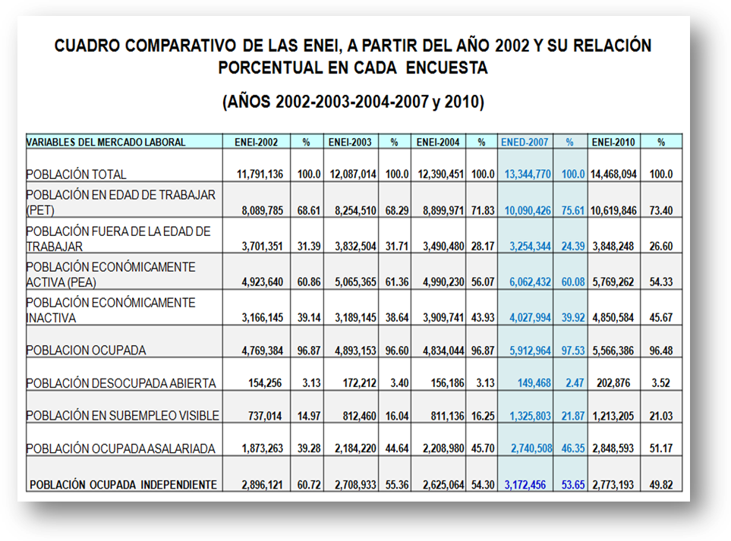
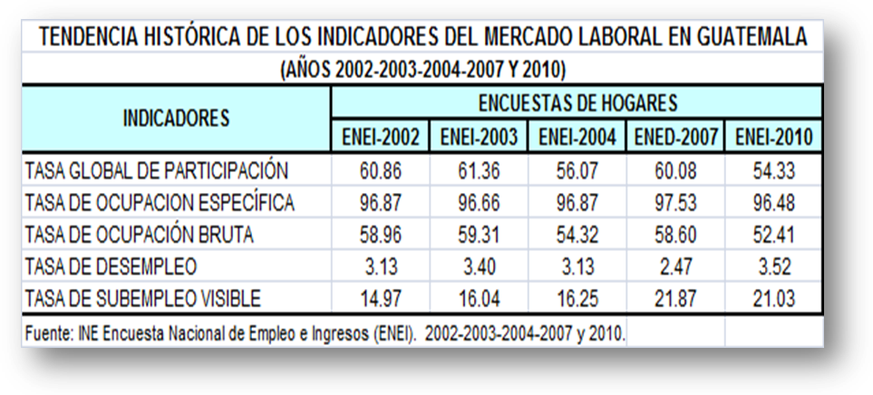
En el terreno social, el desempleo se ha convertido en uno de los problemas más graves y complejos que enfrenta el país. “La gravedad radica en la magnitud y en la persistencia de un fenómeno con devastadoras consecuencias sociales”.
La complejidad reside en la multiplicidad de causas, asociadas tanto con el reciente período recesivo, el desequilibrio entre las habilidades demandadas por el sector productivo y las encontradas en la fuerza de trabajo (desempleo estructural); como también las limitantes para la difusión de la información necesaria para la búsqueda y consecución de empleo.

REFERENCIAS TEORICAS

Población Económicamente Activa

No toda la población de un país constituye su fuerza de trabajo, ya que no todos están en capacidad de trabajar o no todos desean laborar. Entonces es necesario dividir la población total de un país (o región) en dos grupos:

La población en edad para trabajar

La población que no tiene edad para trabajar ya que es demasiado joven para laborar. Sin embargo, no todos los miembros de la población en edad para trabajar desean trabajar. Algunas personas deciden dedicarse a su hogar, a estudiar u otras actividades. Estas personas pueden tener edad para trabajar pero no desean hacerlo, así que tampoco forman parte de la fuerza de trabajo o población activa. Tampoco se incluyen en la fuerza de trabajo a aquellas personas que por algún tipo de enfermedad u otro tipo de impedimento no pueden trabajar. Puede decirse entonces que la población en edad para trabajar puede ser separada en dos grandes grupos:

La población económicamente activa

La población no activa

Ocupados Y Desocupados

Esta fuerza de trabajo se puede dividir en individuos ocupados y desocupados. Donde los ocupados son aquellas personas que trabajaron por lo menos una hora en la semana referencia o que, aunque no hubieran trabajado tenían un empleo del cual estuvieron ausentes por razones circunstanciales como enfermedades, licencia vacaciones, beca.

Por otro lado, los desocupados son todas aquellas personas dentro de la fuerza de trabajo que estaban sin trabajo y que están disponibles para trabajar de inmediato y que no encontraron trabajo aunque ya habían tomado medidas concretas durante las últimas cinco semanas para buscar un empleo asalariado o un empleo independiente.

Concepto De Desempleo

Dentro de este concepto se puede citar un segmento de la población como es la población económicamente inactiva que está determinada por el conjunto de personas de 12 años o más de edad que no han trabajado, ni buscaron trabajo durante las últimas cinco semanas, también se puede mencionar dentro de este grupo las personas pensionadas o jubiladas, estudiantes, personas en oficios del hogar, discapacitados para trabajar y otros tipos de inactivos. Es importante mencionar que éste grupo de personas no están dentro de la fuerza de trabajo.

Subempleo

Dentro de la fuerza de trabajo también podemos mencionar el Subempleo que existe cuando la situación de empleo de una persona es inadecuada con respecto a determinadas normas, como lo es la insuficiencia del volumen del empleo (subempleo visible) o los bajos niveles de ingreso (subempleo invisible). A continuación mencionaremos que es la tasa de subempleo visible e invisible.

El subempleo visible se refiere a las personas ocupadas que trabajan habitualmente menos de un total de 47 horas por semana en su ocupación principal y en su ocupación secundaria, que desean trabajar más horas por semana y están disponibles para hacerlo, pero no lo hacen porque no consiguen más trabajo asalariado o más trabajo independiente.

El subempleo invisible son aquellas personas ocupadas que trabajan habitualmente un total de 47 horas o más por semana en su ocupación principal o secundaria y su ingreso primario mensual es inferior a un mínimo establecido que es el salario mínimo minimorum (salario de protección legal que el Estado garantiza a los trabajadores que no se enmarcan en alguna ocupación específica dentro del Decreto de Salarios Mínimos).

Tasa de subempleo invisible es el porcentaje de subempleados invisibles, convertidos al equivalente de desempleados abiertos, con respecto a la fuerza de trabajo.

Desempleo Friccional

Se puede definir el desempleo friccionar como el movimiento de los individuos, ya sea, por búsqueda de trabajo o por hallar mejores oportunidades laborales. Dentro de este desempleo friccionar es importante destacar la libre elección que tiene el empleado, ya sea, para renunciar de su puesto. En una economía dinámica como la nuestra también los empresarios pueden despedir al trabajador cuando la situación así lo considere.

Desempleo Estructural

En este grupo se encuentran las personas desempleadas por falta de preparación académica y de destrezas, ya sea, por falta de capacitación en el manejo de herramienta de trabajo.
Debido a los cambios producidos por las estructuras industriales, ocupacionales y demográficas de la economía, se ve reducida la demanda de trabajo, por lo que les es difícil a las personas cesantes encontrar trabajo.

Desempleo Por Insuficiencia De La Demanda Agregada

Cuando el ritmo de crecimiento de la demanda agregada es mayor que lo normal, la demanda por trabajo es superior a lo corriente. Aquí es donde el Banco Central juega un papel importante porque puede promover un aumento del crédito que estimule el gasto de los sectores público y privado, surgiendo con esto que haya un aumento de mano de obra. Como solución a todo este problema se puede aplicar programas de educación, entrenamiento a los trabajadores, suministros de mejor información al público sobre oportunidades de trabajo, Becas.

Desempleo Disfrazado

A este grupo de personas que trabajan en jornadas más cortas que las normales se les denomina desempleo disfrazado. Corresponde básicamente a lo que se describió como subempleo.

Desempleo Cíclico

Este tipo de desempleo ocurre solo por un ciclo, en este caso, sus consecuencias pueden llevar a países con instituciones débiles a la violencia y finalmente la desobediencia civil. En países desarrollados la situación puede provocar vuelcos desde las políticas de Estado hasta definitivamente la adopción de un sistema económico distinto como pena del debilitamiento institucional. Un caso de desempleo cíclico ha sido la crisis mundial de 1929.

Desempleo Estacional

Por una parte, el desempleo estacional es aquel que varía con las estaciones del año debido a fluctuaciones estacionales en la oferta o demanda de trabajo. Se habla de desempleo estacional, por otra parte, para referirse al que se produce por la demanda fluctuante que existe en ciertas actividades, como la agricultura, por ejemplo.

Desempleo De Larga Duración

Se considera parado de larga duración a la persona inscrita como demandante de empleo, de forma ininterrumpida, durante un periodo superior a un año.
El desempleo de larga duración provoca un efecto negativo sobre la capacidad que tiene el mercado de trabajo, en el modelo clásico, para restablecer el pleno empleo de forma automática. En este modelo, el mercado tiende de manera natural hacia el equilibro sin desempleo, porque ante la existencia de paro, los desempleados compiten con los ya empleados por los puestos de trabajo disponibles, presionando a la baja los salarios y restableciendo el equilibrio con una disminución de salario.

En el desempleo de larga duración por el contrario, el mercado se distorsiona ya que este tipo de desempleados no compiten con los empleados, porque las empresas no los consideran "elegibles", en la medida en que entienden que no son capaces de sustituir a los que están desempeñando sus mismas tareas y por tanto no presionan a la baja los salarios y no reconducen el mercado de trabajo hacia un nuevo equilibrio.

Desempleo Abierto

Son personas que no trabajaron durante la semana de referencia, buscaron activamente un empleo, es decir, realizaron acciones concretas para obtener un empleo, y estaban disponibles para trabajar de inmediato. Esos son los tres requisitos para estar desocupado abierto: no tener trabajo, buscar activamente trabajo y estar disponible y dispuesto a trabajar.

Desempleo En Iniciadores

Son personas que no trabajaron durante la semana de referencia, no buscaron activamente un empleo porque con anterioridad habían conseguido una posibilidad de trabajo y se encuentran esperando noticias del potencial empleador o cliente, y están disponibles para comenzar a trabajar.

Desempleo Oculto Entre Los Inactivos O Trabajadores Desalentados

Son las personas que no estaban trabajando en los últimos 7 días y que si le ofrecieran un trabajo en ese momento trabajarían, pero no buscaron trabajo en ese periodo de referencia porque no creen poder encontrarlo, se cansaron de buscar, o no saben dónde consultar.

REFERENCIAS EMPIRICAS (ANEXOS)

NOTICIAS

El Periodico Fecha 20 Noviembre 2006

Actualidad: Economía

El Desempleo Afecta A Los Jóvenes Guatemaltecos
El 67 por ciento de los jóvenes guatemaltecos se desempeña en la economía informal, sin prestaciones laborales e ingresos por abajo de la línea de pobreza.
Son las cinco y media de la mañana y en las principales calles de la ciudad se escucha el ir y venir de las carretas llevadas por miles de jóvenes que en unas horas montan sus ventas informales de pan y tortillas con carne, dulces y cigarrillos, discos, zapatos y ropa en todas las esquinas y avenidas posibles. No gozan de ninguna prestación laboral y trabajan más de 12 horas diarias los 7 días de la semana.
La escena se repite por toda América Latina, y según la Organización Internacional del Trabajo (OIT), el desempleo a nivel mundial entre los jóvenes de 15 a 24 años de edad ha aumentado 13.2 por ciento en la última década. Dicha cifra duplica el desempleo general (6.4 por ciento) y triplica a la tasa registrada entre los adultos (4.5 por ciento).
El informe Tendencias Mundiales del Empleo Juvenil, presentado por la OIT, señala que uno de cada tres jóvenes entre 15 a 24 años de edad (más de mil millones de personas en el mundo) busca empleo o trabaja en uno donde gana menos de US$2 por día (están bajo la línea de la pobreza). En Latinoamérica, el 13.3 por ciento de los jóvenes trabajadores vive por debajo de la línea de pobreza extrema con menos de US$1 diario.
La tasa de desempleo juvenil en América Latina es de las más altas del mundo, con un 16.6 por ciento, comparada con la tasa de las economías industrializadas de 13 por ciento en la Unión Europea, 10 y 7.8 por ciento en los países asiáticos. Además, los empleos disponibles para los jóvenes apenas aumentaron 3.8 por ciento en los últimos años.

El caso guatemalteco
El 69.7 por ciento de los 13 millones de guatemaltecos tiene menos de 30 años de edad, según cifras del Instituto Nacional de Estadística (INE). Los jóvenes representan el 25 por ciento de la fuerza laboral, integrada por más de cinco millones de personas (Población Económicamente Activa, PEA), y el 67 por ciento de ellos trabaja en la informalidad.
Fernando García, comisionado presidencial del Consejo de la Juventud (Conjuve), explica que cerca de 125 mil jóvenes llegan cada año al mercado laboral y sólo una tercera parte logra un empleo formal. El empleo es una necesidad básica para que la juventud pueda desarrollarse, pero tiene que ser un trabajo integral que permita el acceso a la salud, educación, capacitación y estabilidad económica, agrega.
Las estadísticas de Conjuve revelan que el 53 por ciento de los jóvenes se desempeñan en actividades agrícolas de subsistencia; un 16 por ciento labora en la industria; el 8 por ciento se dedica a prestar servicios personales; un 7 por ciento se emplea en la hotelería y el comercio; un 6 por ciento labora en el sector de la construcción; 3 por ciento se emplea en servicios financieros y el 7 por ciento restante realiza otras actividades diversas.
Según García, el problema de la falta de empleo en los jóvenes es del Estado y de la sociedad en general: el gobierno debe dar certeza a la inversión privada para que exista generación de trabajo, pero los jóvenes deben capacitarse para cubrir las plazas laborales que demandan mano de obra más calificada. Sin estas condiciones, la brecha entre la demanda y la oferta laboral se hará cada vez más profunda, advierte.
Actualmente, CONJUVE realiza esfuerzos como el programa Mi Primer Empleo, que capacita a 1,500 jóvenes de las áreas marginales y en situación de riesgo (pandillas) para que aprendan un oficio y obtengan un empleo o monten su propia microempresa con un crédito que se les proveerá, además de realizar la primera Feria de Empleo Juvenil que logró colocar a 320 jóvenes en empleos en empresas privadas.
Sin embargo, lo anterior es solo un paliativo, la población de Guatemala se duplica cada 25 años, y para el 2043 seremos 26 millones de personas, con unos 13 millones de jóvenes en busca de empleo digno, y ante la falta del mismo, las tensiones sociales podrían agudizarse (mayor delincuencia juvenil, incremento de la pobreza y migración).

Empleo vs Desempleo
Resulta abrumador pretender manejar las cifras que ponen en entredicho las realidades y mitos que giran alrededor de este tema de por si controversial, de tal suerte, que en esta oportunidad solo comentaremos que estamos ante una encrucijada sumamente compleja y de múltiples aristas, que desde el punto de vista político, ha sido tomado como el mejor estandarte de promoción, ya que por su propia naturaleza, resulta ser un hecho ampliamente polémico, que no ha pasado de moda desde hace bastantes años, aunque ahora se ha recrudecido con una fuerza inusitada, quizá como consecuencia de la recesión económica que afecta a todo el mundo o tal vez por la etapa política - electoral en que nos encontramos.
Para no irnos más atrás, diremos que desde 1988, con el salinismo, se inició la etapa de la Solidaridad, le quitamos tres ceros a la empobrecida moneda, se logro con mucho éxito la renegociación de la deuda externa y cuando creíamos que por fin superaríamos los ciclos críticos, llegamos a finales de 1994, con aquel célebre error de Diciembre, que marcó el inicio del sexenio zedillista con pésimos augurios, envolviéndonos en una de las crisis más profundas por la que hemos tenido que transitar y qué decir del quebranto bancario más grande de nuestra historia, donde aparece el Fobaproa como instrumento salvador y al mismo tiempo empobrecedor. Después, el cambio político por la alternancia, y la sucesión presidencial calderonista de finales de 2006 a la fecha.
Entrando en materia, en la época foxista, se dijo que la economía mexicana sería capaz de generar alrededor de un millón 300 mil empleos por año, con un crecimiento económico, o sea del PIB, que para el 2005, superaría los siete puntos porcentuales.
La triste realidad, es que la economía no ha podido crecer en los últimos 10 años a tasas promedio de apenas 3.5 %. En sus mejores momentos en el 2000, con Zedillo se logró un crecimiento de 6.64 % y en el 2006 con Fox, el 4.5 %, lo que indudablemente no ha permitido la expansión del empleo,
sin olvidar la absurda posición legislativa, que ha impedido poner en marcha las verdaderas reformas estructurales que demanda el proceso de crecimiento y desarrollo económico nacional.
¿Que medidas se han tomado, por parte del Acuerdo Nacional para Proteger al Empleo?, acciones que aparentemente se sustentan en cinco pilares:
1. Apoyo a empleo y trabajadores
2. Apoyo a la economía familiar
3. Apoyo a la competitividad y a las Pymes
4. Inversión en infraestructura para la competitividad y el empleo
5. Gasto público transparente, eficiente y oportuno.
Estas medidas con la intención de que surtan algún efecto positivo, podrían ir acompañadas de algunas acciones para proteger al empleo y que se refieren, según la propia autoridad a la:
- Ampliación del programa de empleo temporal.

- Nuevo programa de preservación del empleo.

- Aumento en beneficios por desempleo, del sistema de ahorro para el retiro.

- Extensión de acceso a servicios de salud, para trabajadores desempleados.

- Fortalecimiento del Servicio Nacional del Empleo.
Con estas medidas, a criterio del que escribe, francamente me parece que se quedaran sumamente cortas, sí consideramos que la producción industrial de 2009, respecto de 2008, cayó en Abril de este año, 13.2%, situación que significa la peor caída desde hace 14 años. En este escenario, la industria manufacturera se contrajo 18.0%, en lo que se refiere a equipo de transporte, industria metálica, equipo de computo y accesorios electrónicos entre otros. La industria de la construcción se redujo 11.3% y la minería 0.4%. Sin perder de vista, que la producción industrial en el 2008, también se contrajo 1.3%, después de haber crecido en el 2007, alrededor del 1.4%.
Así las cosas, hoy aparecen excusas por doquier, unas derivadas de la recesión mundial, en el sentido de que será prácticamente imposible generar empleo, más bien, creo que le podríamos apostar a que por lo menos se detenga la brutal pérdida que se está dando en todos los sectores.
Desde un punto de vista muy económico, estamos absolutamente convencidos que será condición sin el cual non, impulsar la inversión eficiente por parte del Gobierno, invitando al sector privado a que se involucre de lleno en el proceso y podamos pretender de manera conjunta fomentar el empleo.
Por lo que en esta colaboración, solo deseamos que se implementen por parte de todos los actores económicos, las medidas que se tengan que tomar a efecto de mejorar la condición de empleabilidad de la que tanto se dice y tan poco se hace.
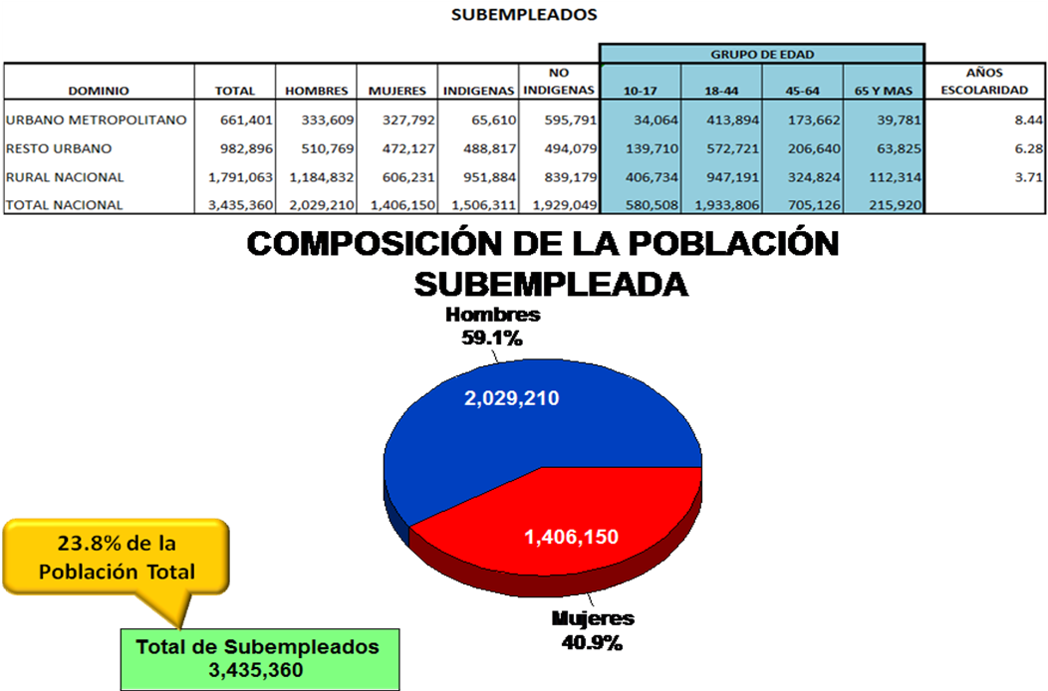

ESTADISTICAS

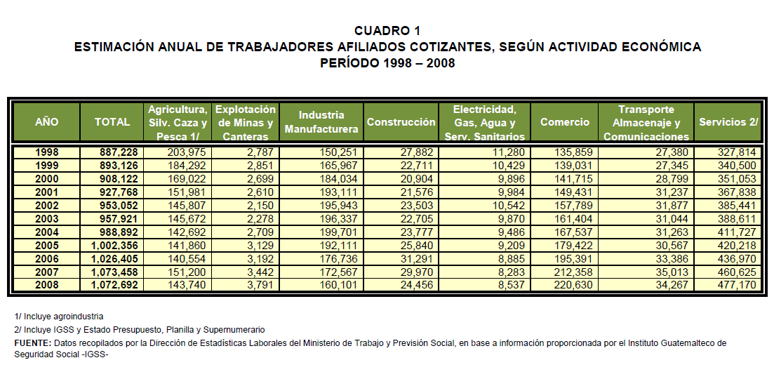

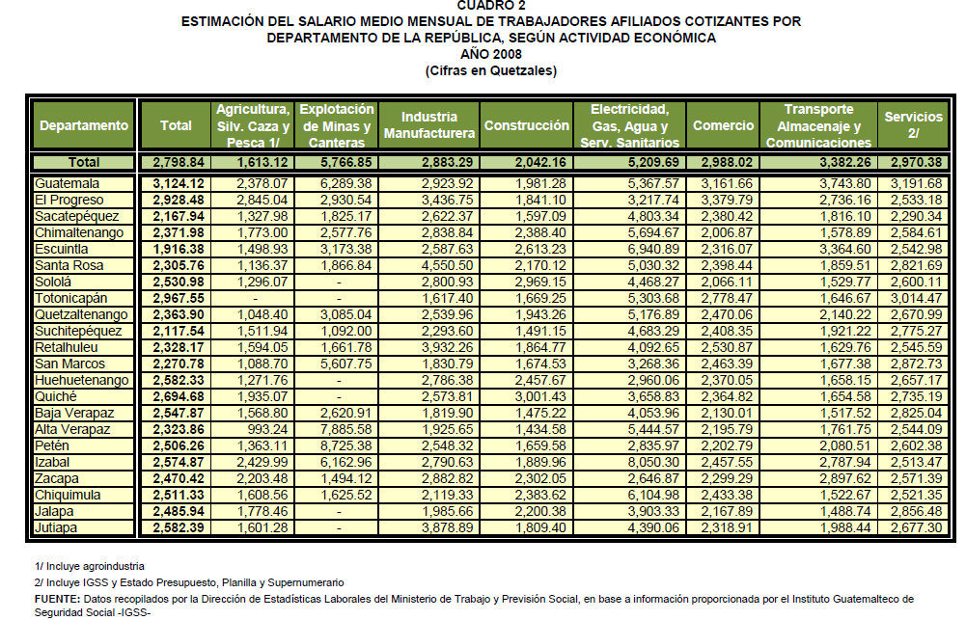

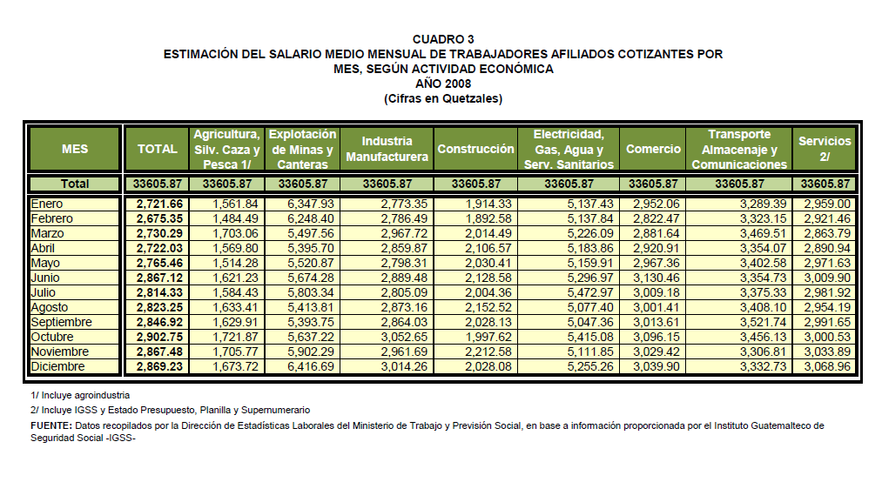

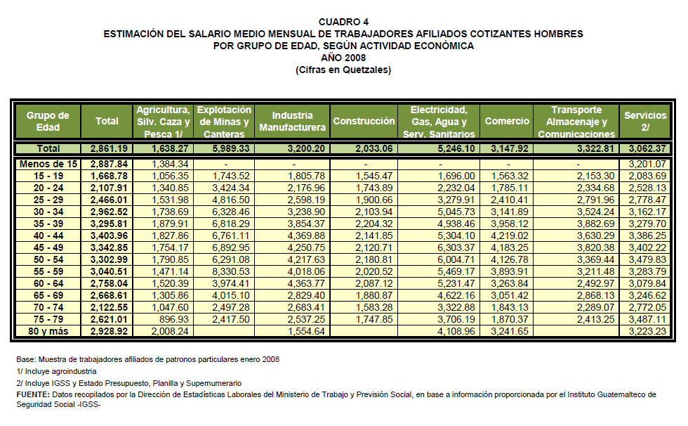

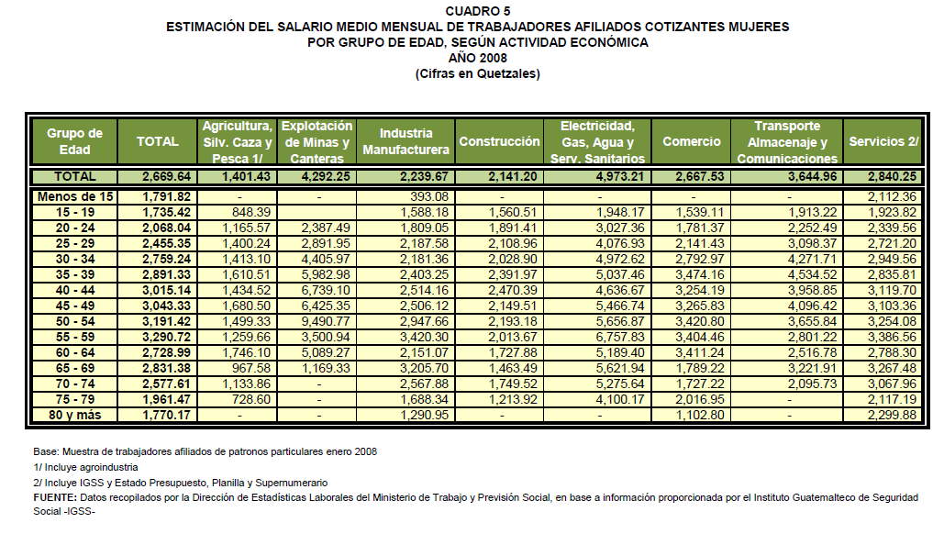

Informe de la Dirección de Estadísticas Laborales
Variación en Cantidad de Plazas
(Secuencia 2006 a 2009),
Clasificación por Categoría de Actividad Económica de la Empresa

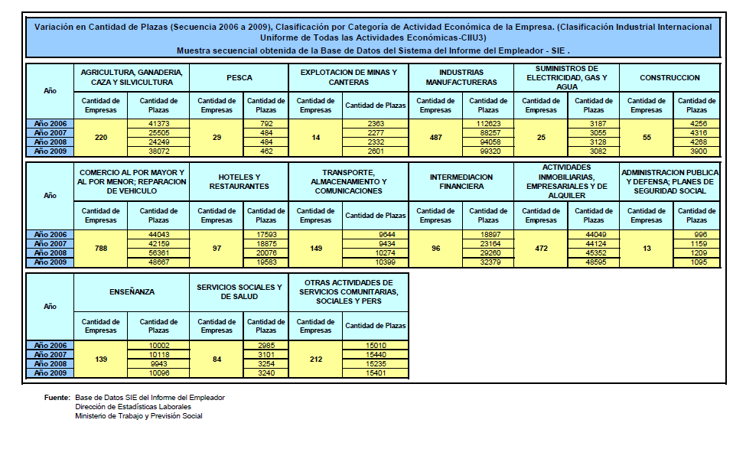

VIDEOS

Clasiferia del Empleo
Discriminacion Laboral en Guatemala
El Empleo (Cortometraje)

CONCLUSIONES

-El empleo en Guatemala tiene muchas causas desde la situación económica hasta el desempleo y muchas más, consideramos que el empleo tiende a una cierta discriminación o diferencia entre el área urbana y rural así como también en el sexo (masculino o femenino) y también en algunos casos entre el empleo público y privado, esto se debe a que los hombres ganan más que las mujeres en el área urbana que en la rural y es una diferencia bastante significativa y es también diferencia entre que los hombres y mujeres del área urbana ganan más que los del área rural ya que en estos últimos hay un gran porcentaje de personas indígenas y dedicados principalmente a la agricultura y artesanía. También según encuestas ganan más los empleados del sector público que privado.

-Guatemala actualmente presenta una crisis en lo que concierne al mercado laboral ya que en los últimos años a aumentado el índice de desempleo, afectando a miles de guatemaltecos del área urbana y rural, lo que produce que no puedan llevar una excelente calidad de vida. Tomando decisiones difíciles como el emigrar a distintos países, cruzando fronteras y lo mas triste del caso poniendo su vida en riesgo y lamentablemente algunas veces, llegan a perderla.

-En el terreno social, el desempleo se ha convertido en uno de los problemas más graves y complejos que enfrenta el país. “La gravedad radica en la magnitud y en la persistencia de un fenómeno con devastadoras consecuencias sociales”.
La complejidad reside en la multiplicidad de causas, asociadas tanto con el reciente período recesivo, el desequilibrio entre las habilidades demandadas por el sector productivo y las encontradas en la fuerza de trabajo (desempleo estructural); como también las limitantes para la difusión de la información necesaria para la búsqueda y consecución de empleo.

-El desempleo y subempleo que surgen como producto del proceso de globalización, son los principales efectos negativos de este fenómeno en materia laboral; además podemos citar los salarios precarios, la ausencia de prestaciones de ley, la creciente desigualdad, exclusión, la paulatina desaparición del derecho del trabajo, la deshumanización del trabajo, la pérdida de la conciencia laboral, el desfallecimiento del derecho colectivo. Aumentando, a su vez, el sector informal como la solución más viable a esta situación. La "flexibilización laboral", como mecanismo para desreglar condiciones mínimas de contratación laboral y con la cual se promete que por dicha vía se lograran mayores inversiones y empleo, no soluciona el problema del desempleo y, por el contrario, favorece la acumulación del capital y la mayor desigualdad social.

BIBLIOGRAFIA
- Caal Klarks, Lourdes Odily; Tesis: EL DESEMPLEO Y SUBEMPLEO COMO EFECTO NEGATIVO EN MATERIA LABORAL, PRODUCTO DEL PROCESO DE GLOBALIZACION; Guatemala noviembre 2007.
- Leandro,Gabriel; Licenciado en Economía y Máster en Administración de Empresas. www.auladeeconomia.com
- Ministerio de trabajo y Previsión Social Dirección de Estadísticas Laborales, Guatemala.
- OIT, XIII CIET sobre PEA, Ocupados, Desocupados y Subocupados, octubre de 1982, Ginebra
- www.es.wikipedia.org/wiki
- www.ine.gob.gt
- www.prensalibre.com.gt

